

**АДМИНИСТРАЦИЯ**

**МУНИЦИПАЛЬНОГО ОБРАЗОВАНИЯ**

**ЩЁКИНСКИЙ РАЙОН**

**ПОСТАНОВЛЕНИЕ**

|  |  |
| --- | --- |
| от 27.03.2025 | № 3 – 515 |

**Об установлении публичного сервитута в целях**

**эксплуатации линейного объекта системы газоснабжения:**

**«Сооружение - надземный газопровод низкого давления,**

**на металлических опорах – от места врезки в трубопровод**

**высокого давления, с разветвлением к жилым домам**

**с. Головеньки, протяженностью 3009 м»**

Рассмотрев заявление акционерного общества «Газпром газораспределение Тула» (ОГРН 1027100507180, ИНН 7107029245) (далее – ООО «Газпром газораспределение Тула») об установлении публичного сервитута в целях эксплуатации линейного объекта системы газоснабжения: «Сооружение -надземный газопровод низкого давления, на металлических опорах - от места врезки втрубопровод высокого давления, с разветвлением к жилым домам с. Головеньки,протяженностью 3009 м, выполнив извещение о возможном установлении публичного сервитута на территории муниципального образования Щекинский район, которое было размещено 06.03.2025 в местах для обнародования и на официальных сайтах муниципального образования Щекинский район, муниципального образования Яснополянское Щекинского района, сетевом издании «Щекинский муниципальный вестник» (http://npa-schekino.ru), в соответствии со статьей 23, пунктом 1 статьи 39.37, статьями 39.38, 39.43 Земельного кодекса Российской Федерации, статьей 3.6 Федерального закона от 25.10.2001 № 137-ФЗ «О введении в действие Земельного кодекса Российской Федерации», Федеральным законом от 13.07.2015 № 218-ФЗ «О  государственной регистрации недвижимости», Федеральным законом от  06.10.2003 № 131-ФЗ «Об общих принципах организации местного самоуправления в Российской Федерации», на основании Устава Щекинского муниципального района Тульской области администрация Щекинского района ПОСТАНОВЛЯЕТ:

1. Установить публичный сервитут в интересах ООО «Газпром газораспределение Тула» в целях эксплуатации линейного объекта системы газоснабжения: «Сооружение -надземный газопровод низкого давления, на металлических опорах - от места врезки втрубопровод высокого давления, с разветвлением к жилым домам с. Головеньки,протяженностью 3009 м**»**, в отношении:

1.1. Части земельных участков с кадастровыми номерами:

«К№ 71:22:020106:186» адрес (местоположение): Тульская область, Щекинский район, МО Головеньковское, с. Головеньки, д. 5;

«К№ 71:22:020106:413», Тульская область, Щекинский район,   
МО Яснополянское, с. Головеньки;

«К№ 71:22:020106:3» адрес (местоположение): Тульская область, Щекинский район, МО Головеньклвское, с. Головеньки, д. 35;

«К№ 71:22:020106:422», адрес (местоположение): Тульская область, Щекинский район, МО Яснополянское, с. Головеньки, д. 36;

«К№ 71:22:020106:219», адрес (местоположение): Тульская область, Щекинский район, МО Головеньковское, с. Головеньки, д. 36;

«К№ 71:22:020106:608» адрес (местоположение): Тульская область, Щекинский район, МО Яснополянское, с. Головеньки;

«К№ 71:22:020106:222» адрес (местоположение): Тульская область, Щекинский район, МО Головеньковское, с. Головеньки, д. 34;

«К№ 71:22:020106:216» адрес (местоположение): Тульская область, Щекинский район, МО Головеньковское, с. Головеньки, д. 33-а;

«К№ 71:22:020106:37» адрес (местоположение): Тульская область, Щекинский район, МО Головеньковское, с. Головеньки, д. 31;

«К№ 71:22:020106:417» адрес (местоположение): Тульская область, Щекинский район, МО Головеньковское, с. Головеньки, д. 30;

«К№ 71:22:020106:55» адрес (местоположение): Российская Федерация, Тульскаяобласть, муниципальный район Щекинский, сельскоепоселение Яснополянское, с. Головеньки, земельный участок 29;

«К№ 71:22:020106:101» адрес (местоположение): Тульская область, район Щекинский, тер МО Головеньковское, с Головеньки, д. 39;

«К№71:22:020106:202» адрес (местоположение): Тульская область, район Щекинский, МО Головеньковское, с Головеньки, д. 40;

«К№ 71:22:020106:44» адрес (местоположение): Тульская область, Щекинский район, д. Головеньки;

«К№ 71:22:020106:39» адрес (местоположение): Тульская область, Щекинский район, МО Яснополянское, с. Головеньки, дом 42;

«К№ 71:22:020106:52» адрес (местоположение): Тульская область, район Щекинский, МО Головеньковское, с. Головеньки, д 43;

«К№ 71:22:020106:404» адрес (местоположение): Тульская область, Щекинский район, МО Яснополянское, с. Головеньки, д. 46;

«К№ 71:22:020106:120» адрес (местоположение): Тульская область, Щекинский район, муниципальное образование Яснополянское, с. Головеньки, дом № 45А;

«К№ 71:22:020106:453» адрес (местоположение): Тульская область, Щекинский район, муниципальное образование Яснополянское Щекинского района, с. Головеньки, д. 10;

«К№ 71:22:020106:214» адрес (местоположение): Тульская область, район Щекинский, МО Головеньковское, с Головеньки, д. 9;

«К№ 71:22:020106:24» адрес (местоположение): Тульская область, район Щекинский, муниципальное образование Яснополянское,   
с. Головеньки, дом № 8;

«К№ 71:22:020106:12» адрес (местоположение): Тульская область, район Щекинский, тер МО Головеньковское, с. Головеньки, д. 8;

«К№ 71:22:020106:574» адрес (местоположение): Российская Федерация, Тульская область, Щекинский район, муниципальное образование Яснополянское, с. Головеньки, земельный участок 8Б;

«К№ 71:22:020106:21» адрес (местоположение): Тульская область, район Щекинский, МО Головеньковское, с. Головеньки, д. 8-а;

«К№ 71:22:020106:380» адрес (местоположение): Тульская область, Щекинский район, МО Яснополянское, с. Головеньки;

«К№ 71:22:020106:618» адрес (местоположение): Тульская область, район Щекинский, с. Головеньки, д. 7;

«К№ 71:22:020106:27» адрес (местоположение): Тульская область, район Щекинский, МО Головеньковское, с. Головеньки, д. 12;

«К№ 71:22:020106:105» адрес (местоположение): Тульская область, район Щекинский, МО Головеньковское, с. Головеньки, д. 11;

«К№ 71:22:020106:26» адрес (местоположение): Тульская область, район Щекинский, МО Головеньковское, с. Головеньки, д. 6;

«К№ 71:22:020106:601» адрес (местоположение): Тульская область, Щекинский район, МО Яснополянское, с. Головеньки;

«К№ 71:22:020106:581» адрес (местоположение): Российская Федерация, Тульская область, муниципальный район Щекинский, сельское поселение Яснополянское, с. Головеньки, земельный участок 4;

«К№ 71:22:020106:221» адрес (местоположение): Тульская область, р-н Щекинский, МО Головеньковское, с. Головеньки, д. 48;

«К№ 71:22:020106:6» адрес (местоположение): Тульская область, Щекинский район, МО Яснополянское, с. Головеньки, д. 14;

«К№ 71:22:020106:30» адрес (местоположение): Тульская область, Щекинский район, МО Яснополянское, с. Головеньки, д. 15;

«К№ 71:22:020106:48» адрес (местоположение): Тульская область, Щекинский район, МО Яснополянское, село Головеньки, д. 15А;

«К№ 71:22:020106:394» адрес (местоположение): Тульская область, Щёкинский район, Головеньковская с. а., с. Головеньки, д. 16;

«К№ 71:22:020106:31» адрес (местоположение): Тульская область, Щекинский район, муниципальное образование Яснополянское,   
с. Головеньки, д.17;

«К№ 71:22:020106:198» адрес (местоположение): Тульская область, Щекинский район, муниципальное образование Яснополянское,   
с. Головеньки, д. 18;

«К№ 71:22:020106:54» адрес (местоположение): Тульская область, р-н Щекинский, с/а Головеньковская, с Головеньки;

«К№ 71:22:020106:53» адрес (местоположение): Тульская область, Щекинский район, муниципальное образование Головеньковское, село Головеньки, д. 20;

«К№ 71:22:020106:67» адрес (местоположение): Тульская область, район Щекинский, с/а Головеньковская, с Головеньки;

«К№ 71:22:020106:49» адрес (местоположение): Тульская область, район Щекинский, с/аГоловеньковская, с Головеньки;

«К№ 71:22:020106:50» адрес (местоположение): Тульская область, Щекинский район, МО Головеньковское, с. Головеньки, д. 23;

«К№ 71:22:020106:217» адрес (местоположение): Тульская область, район Щекинский, тер МО Головеньковское, с Головеньки, д.24;

«К№ 71:22:020106:58» адрес (местоположение): Тульская область, Щёкинский район, муниципальное образование Головеньковское,   
с. Головеньки, д. 25;

«К№ 71:22:020106:439» адрес (местоположение): Российская Федерация, Тульская область, Щекинский район, муниципальное образование Яснополянское, с. Головеньки, д. 26;

«К№ 71:22:020106:34» адрес (местоположение): Тульская область, район Щекинский, МО Яснополянское, с. Головеньки, д. 26;

«К№ 71:22:020106:1» адрес (местоположение): Тульская область, район Щекинский, с.а. Головеньковская, с. Головеньки, д. 27;

«К№ 71:22:020106:397» адрес (местоположение): Тульская область, Щекинский район, Головеньковская сельская администрация, с. Головеньки, д. 28.

2. Утвердить границы публичного сервитута в соответствии с графическим описанием местоположения границ публичного сервитута и перечень координат характерных точек этих границ (приложение № 1).

3. Определить:

3.1. Обладателя публичного сервитута - общество ограниченной ответственности «Газпром газораспределение Тула» (ОГРН 1027100507180, ИНН 7107029245), адрес нахождения: 300012, г. Тула, ул. М. Тореза, д. 5-а, электронная почта: office@tulaoblgaz.ru;

3.2. Срок публичного сервитута – 49 лет;

3.3. График проведения работ при осуществлении деятельности, для обеспечения которой устанавливается сервитут (приложение № 2);

3.4. Обязанность ООО «Газпром газораспределение Тула» привести земли, указанные в п. 1 настоящего постановления в состояние, пригодное для их использования в соответствии с разрешенным использованием, в срок не позднее чем три месяца после завершения деятельности, для обеспечения которой установлен публичный сервитут.

4. Порядок установления зон с особыми условиями использования территорий и содержание ограничений прав на земельные участки в границах таких зон определен Постановлением Правительства Российской Федерации от 20.11.2000 № 878 «Об утверждении Правил охраны газораспределительных сетей.

5. Плата за публичный сервитут на основании пункта 4 статьи 3.6 Федерального закона от 25.10.2001 №137-ФЗ «О введении в действие Земельного Кодекса Российской Федерации» не устанавливается.

6. Управлению архитектуры, земельных и имущественных отношений администрации Щекинского района в течение пяти рабочих дней со дня принятия настоящего постановления обеспечить:

6.1. Размещение настоящего постановления на официальном сайте муниципального образования Щекинский район в информационно-телекоммуникационной сети «Интернет»;

6.2. Направление копии настоящего постановления в орган регистрации прав;

6.3. Направление копии настоящего постановления ООО «Газпром газораспределение Тула».

7. Контроль за исполнением настоящего постановления возложить на первого заместителя главы администрации Щекинского района.

8. Постановление вступает в силу со дня подписания.

|  |  |  |
| --- | --- | --- |
| **Глава администрации муниципального образования Щёкинский район** |  | **А.С. Гамбург** |

|  |
| --- |
| Приложение № 1  к постановлению администрации муниципального образования Щёкинский район  от 27.03.2025 № 3 – 515 |

**ГРАФИЧЕСКОЕ ОПИСАНИЕ**Публичный сервитут для эксплуатации объекта "Сооружение - надземный газопровод низкого давления, на металлических опорах - от места врезки в трубопровод высокого давления, с разветвлением к жилым домам с. Головеньки, протяженностью 3009 м."  
(наименование объекта, местоположение границ которого описано (далее - объект)

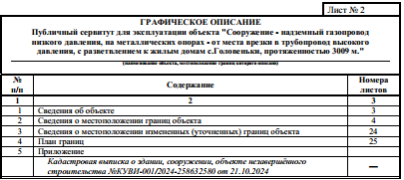

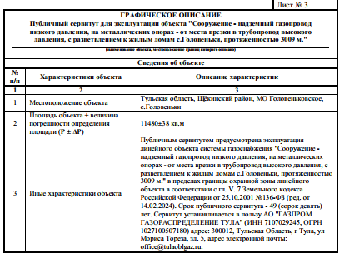

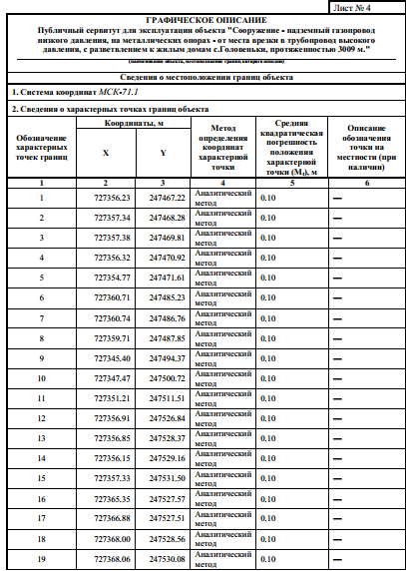

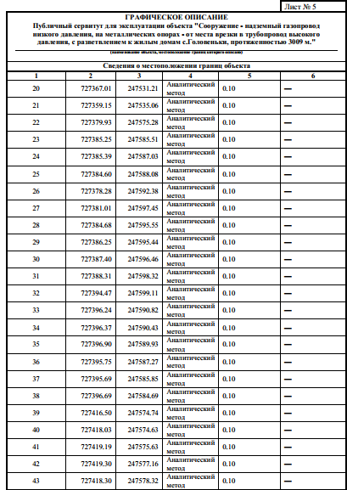

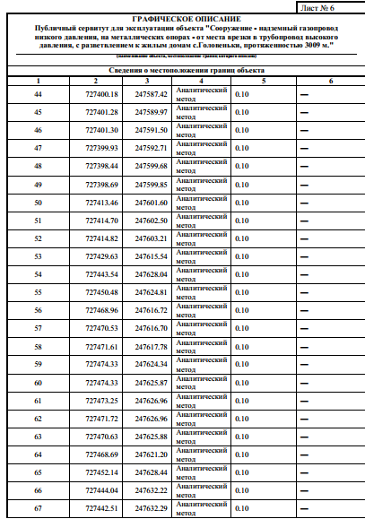

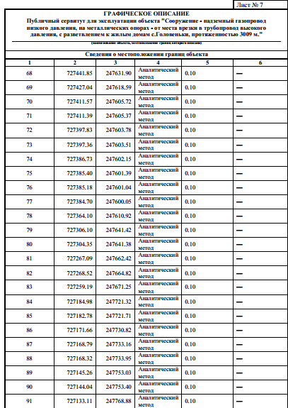

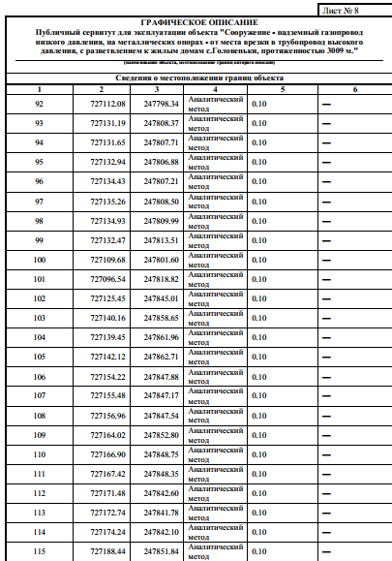

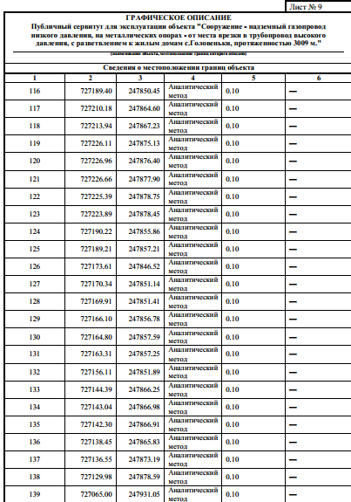

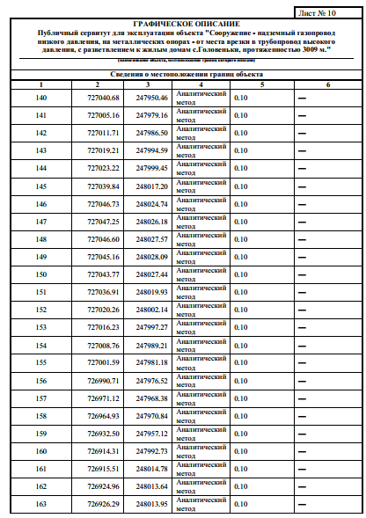

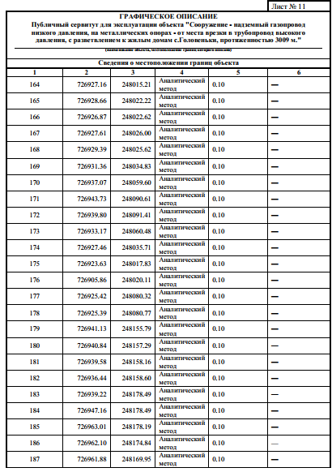

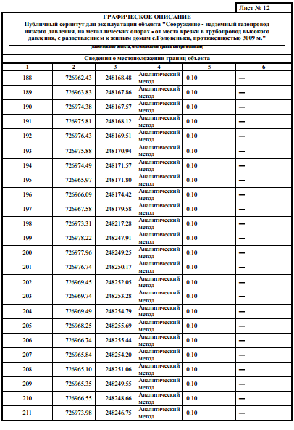

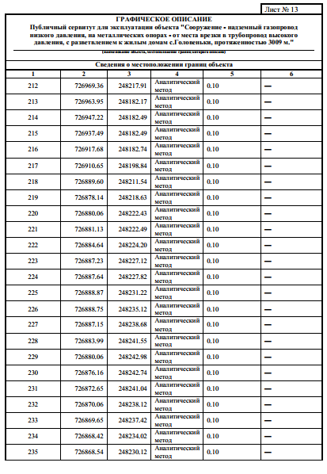

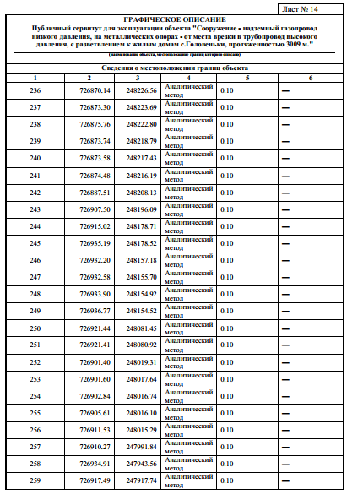

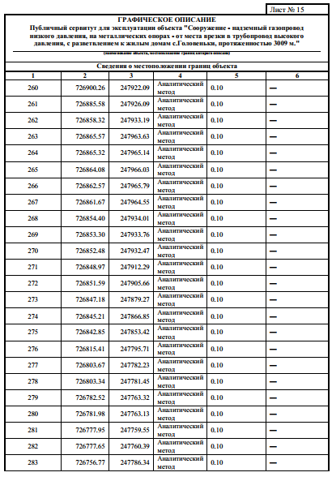

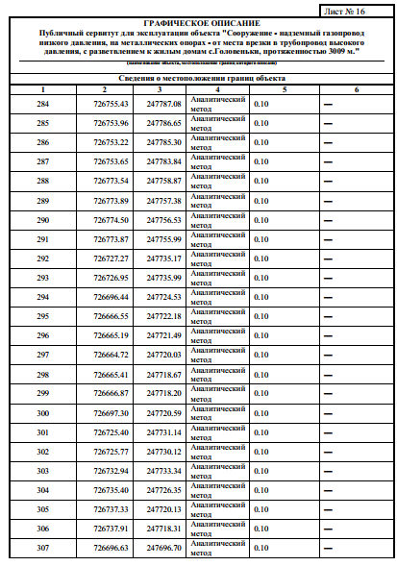

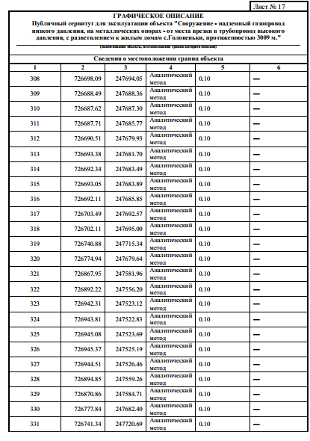

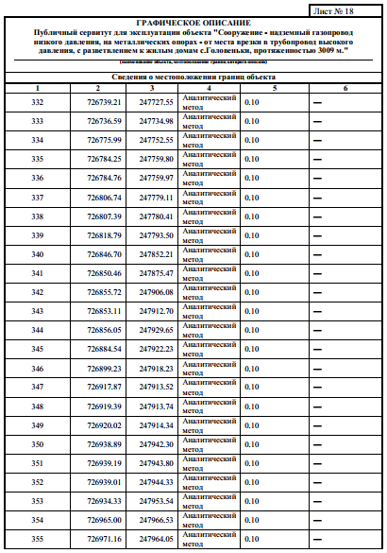

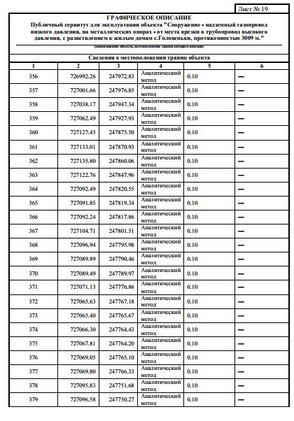

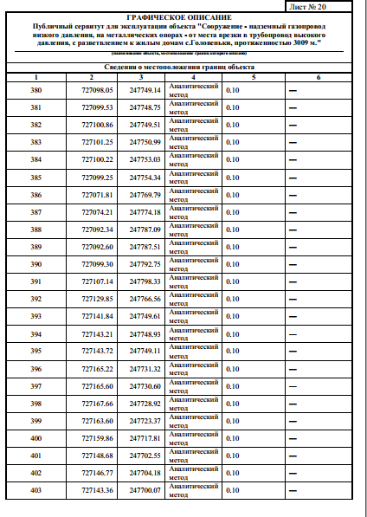

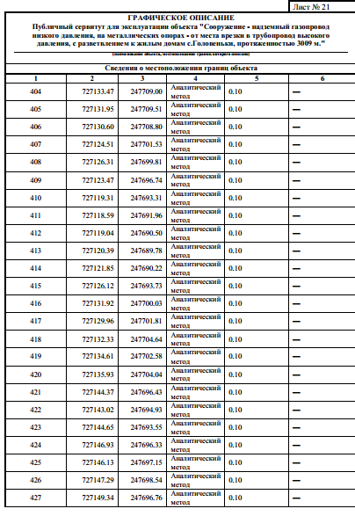

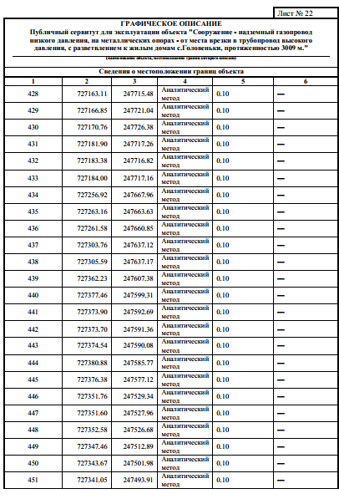

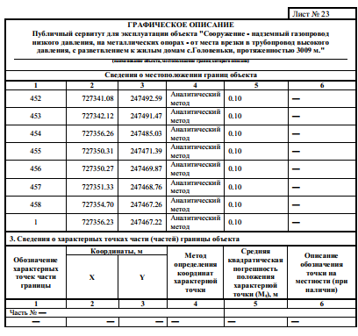

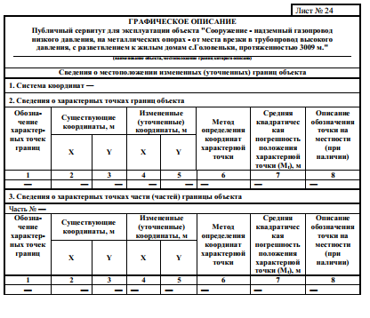

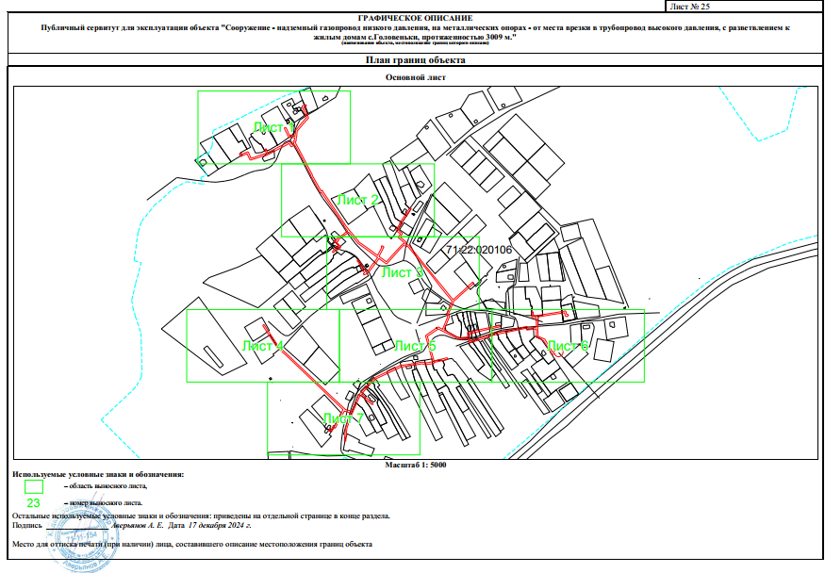

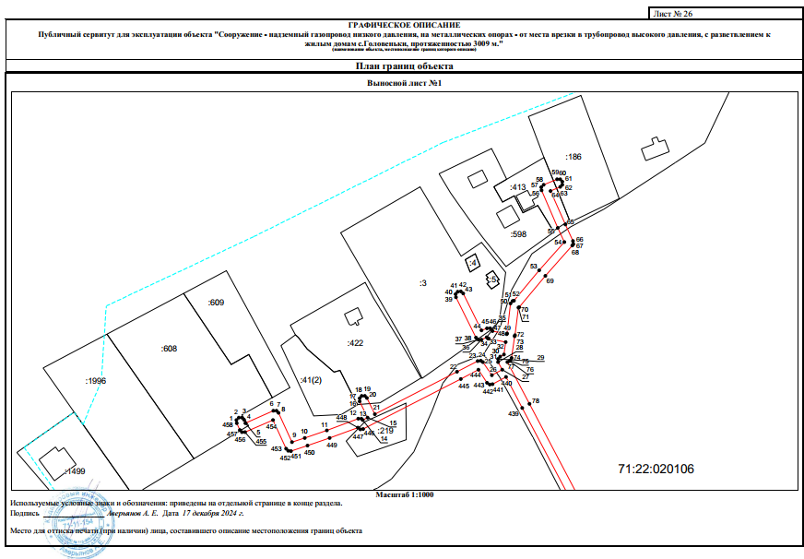

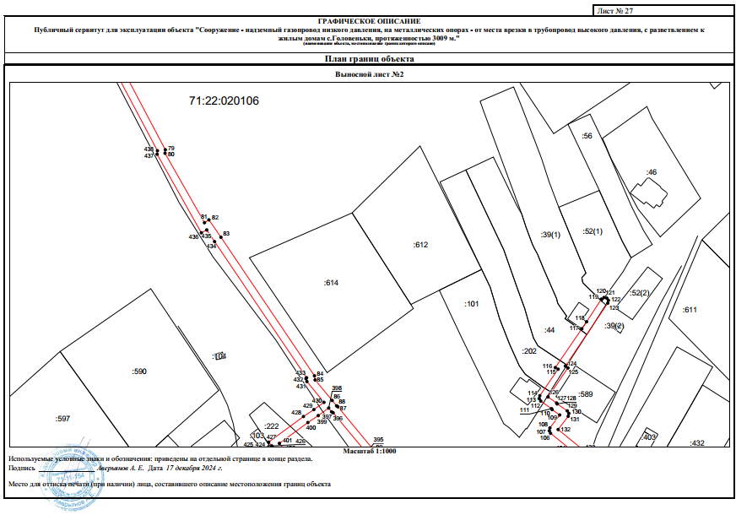

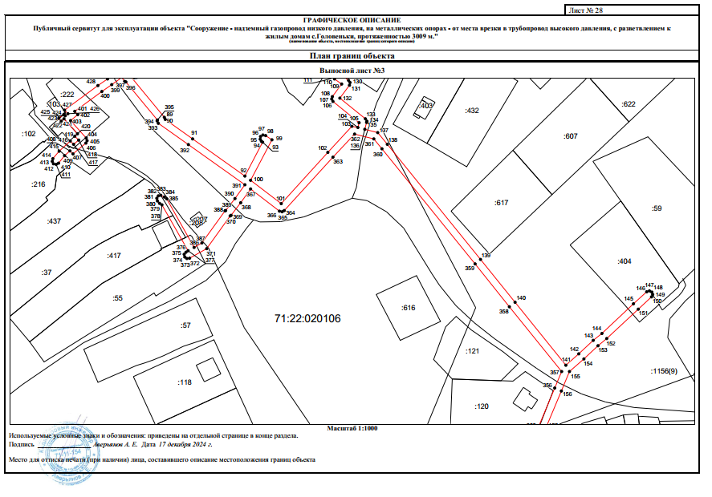

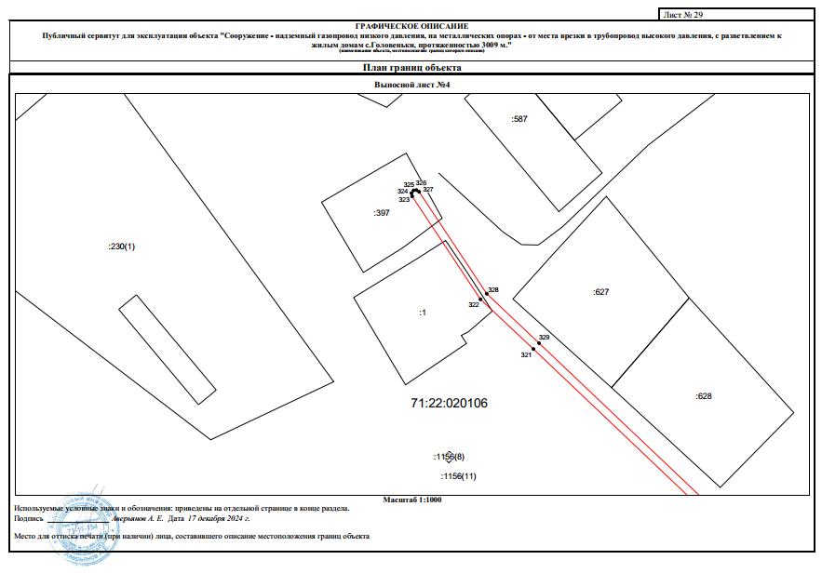

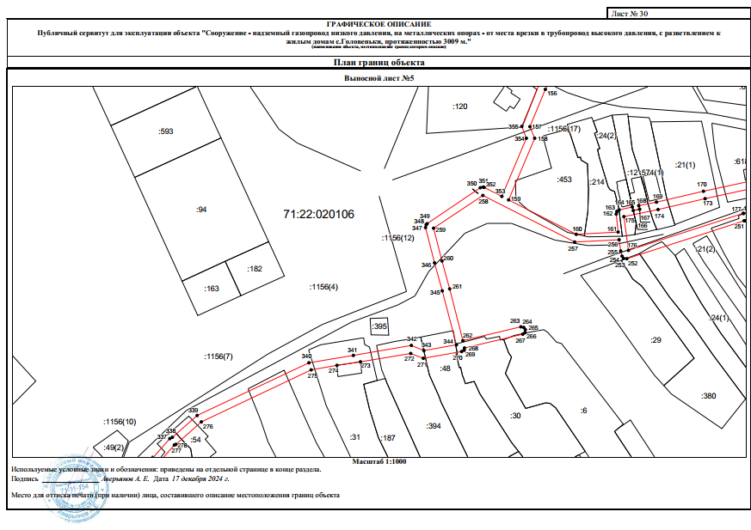

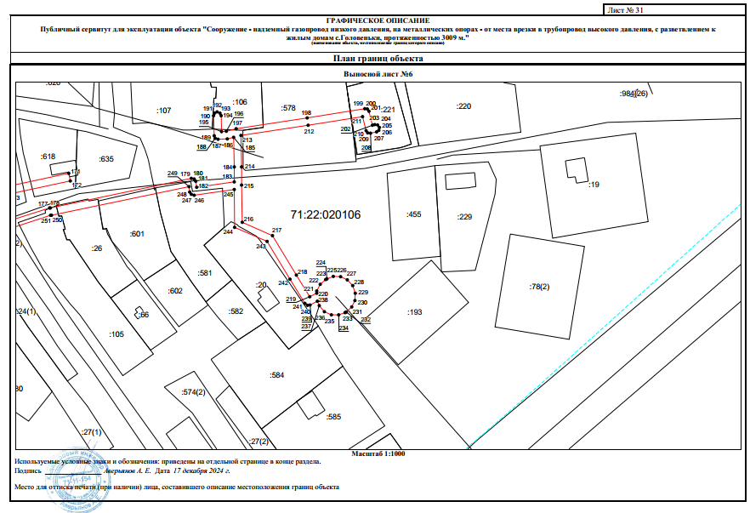

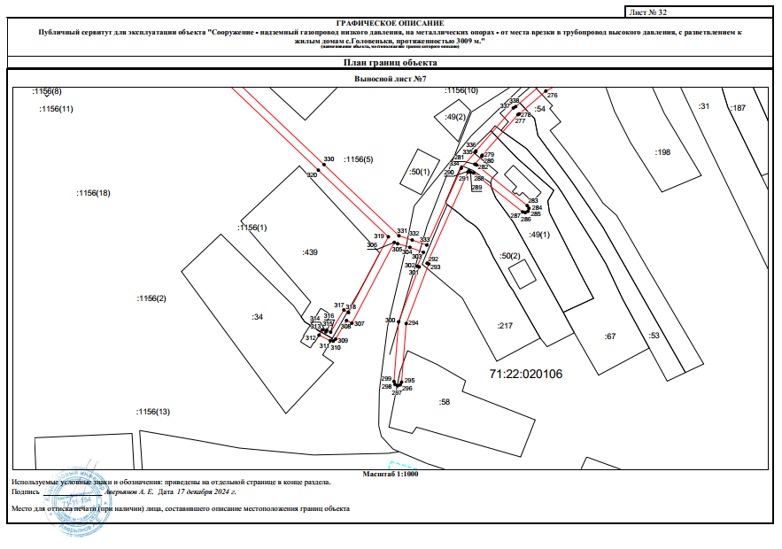

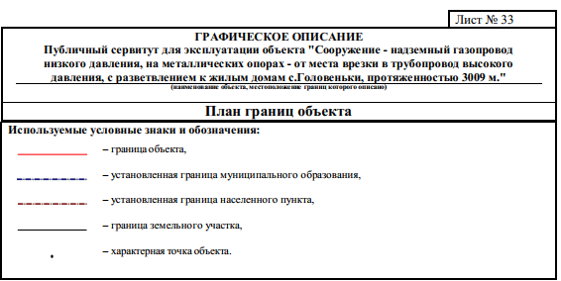

|  |
| --- |
| Приложение № 2  к постановлению администрации муниципального образования Щёкинский район  от 27.03.2025 № 3 – 515 |

**ГРАФИК ВЫПОЛНЕНИЯ РАБОТ**

**в отношении земель и земельных участков, находящихся**

**в государственной или муниципальной собственности и**

**не предоставленных гражданам или юридическим лицам**

|  |  |  |
| --- | --- | --- |
| **Этап** | **Виды работ** | **Срок** |
| 1 | Эксплуатация линейного объекта системы газоснабжения «Сооружение - надземный газопровод  низкого давления, на металлических опорах –  от места врезки в трубопровод высокого давления,  с разветвлением к жилым домам с. Головеньки, протяженностью 3009 м» с кадастровым номером  71:22:020106:392» | 2025-2073 |

______________________________________________________________________